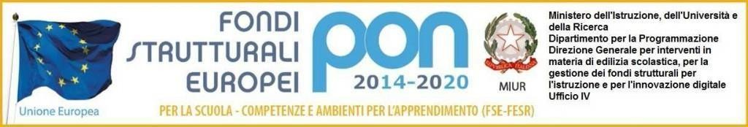Ministero dell’Istruzione, dell’Università e della Ricerca

Ufficio Scolastico Regionale per la Lombardia
ISTITUTO COMPRENSIVO STATALE “CONFALONIERI”
VIA J. DAL VERME. 10 - 20159 MILANO
Cod. Mecc. MIIC8CH00T; C.F. 80126910159: tel. 02 88447124 – FAX 02 88447125
E-mail: miic8ch00t@istruzione.it PEC: miic8ch00t@pec.istruzione.it

RELAZIONE NUOVE ADOZIONI LIBRI DI TESTO A.S. ___________- MOD. C

CLASSE ……..……. INS. …………………………………………..……… PLESSO………………………………….
TITOLO ………………………………………………………………………………..……………………………………………
AUTORI …………………………………………………………………………………..…………………………………………
VOLUME …………………………………………………………………………………….…………………………………………
CASA EDITRICE …………………………………………………………………………….………………………………………

CODICE ISBN

MOTIVAZIONE DELLA SCELTA:……….………………………………………………..………………………………….
…………………………………………………………………………………………………………………………………………………………………………………………………………………………………………………………………………………..…………………………
………………………………………………………………………………………………………………………………………………………………………………………………………………………………………………………………………………………………………………
…………………………………………………………………………………………..…………………………………………………………

DATA ……………… FIRMA ……………………………………

